**Міністерство Освіти І НАУКИ України**

**Національний університет "Львівська політехніка"**

Інститут **КНІТ**

Кафедра **ПЗ**

### ЗВІТ

До лабораторної роботи № 2

**З дисципліни:** *“Основи системного адміністрування”*

**На тему:** *“Управління користувачами і групами в Windows 10”*

**Лектор:**

проф. каф. ПЗ

Фечан А.В.

**Виконав:**

ст. гр. ПЗ-45

Хруставчук М.Л.

**Прийняв:**

проф. каф. ПЗ

ФечанА.В.

« ____ » ________ 2025 р.

∑= _____ .

Львів – 2025

**Тема роботи:** Управління користувачами і групами в Windows 10.

**Мета роботи:** Навчитись виконувати адміністративні задачі управління користувачами і групами локального комп’ютера під управлінням ОС Windows 10; створювати і використовувати переміщувані та обов’язкові профілі користувачів.

**TЕОРЕТИЧНІ ВІДОМОСТІ**

У сучасних операційних системах Windows адміністрування користувачів і груп є важливою складовою забезпечення безпеки та керованості комп’ютера. Кожен користувач має обліковий запис (User Account), який містить ім’я, пароль та інші параметри доступу до системних ресурсів. Користувачі можуть мати різні рівні прав – адміністраторські (повний контроль над системою) або звичайні (обмежені), які дозволяють виконувати лише базові дії, не впливаючи на інших користувачів.

Для централізованого керування обліковими записами використовується оснастка “Local Users and Groups” (lusrmgr.msc), що дозволяє створювати, редагувати та видаляти користувачів, змінювати паролі, задавати політику паролів і контролювати членство у групах. Групи – це об’єднання користувачів, яким призначено спільний набір прав доступу. Основними вбудованими групами є Administrators, Users, Guests, Backup Operators тощо. Це дає змогу спростити керування безпекою, надаючи дозволи не окремим користувачам, а цілим групам.

Windows також підтримує профілі користувачів, які зберігають індивідуальні налаштування робочого середовища. Розрізняють локальні, переміщувані (зберігаються на сервері та підвантажуються при вході в систему) і обов’язкові профілі (користувач не може вносити зміни). Це особливо зручно в корпоративних мережах.

Крім графічних засобів, адміністратор може використовувати командні утиліти – net user для управління обліковими записами та net localgroup для роботи з групами. Вони дозволяють створювати користувачів із заданим терміном дії, встановлювати години доступу, призначати членство в групах тощо.

**ЗАВДАННЯ**

1. Створити два облікові записи користувачів із різними рівнями прав, змінити їхні зображення та паролі, видалити один обліковий запис.
2. За допомогою оснастки *Local Users and Groups* створити користувача з початковим паролем і вимогою зміни при вході.
3. Додати користувача до наявної групи, створити нову групу та внести до неї цього користувача.
4. За допомогою *net user* створити користувача з терміном дії 1 місяць і доступом лише у робочий час, перевірити неможливість входу поза дозволеним періодом.
5. Утилітою *net localgroup* створити нову групу, додати до неї користувача та переглянути відомості про групу.
6. Створити переміщуваний профіль користувача, скопіювати профіль за замовчуванням і задати шлях профілю у властивостях облікового запису.

**ХІД ВИКОНАННЯ**

1. **Створив два облікові записи користувачів із різними рівнями прав, змінив їхні зображення та паролі, видалив один обліковий запис.**

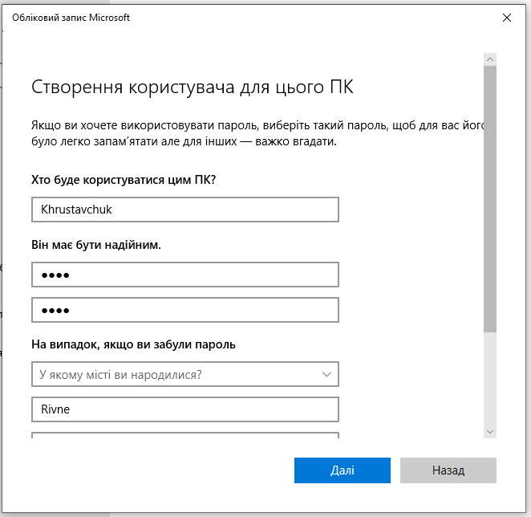

Рис. 1. Створення нового користувача

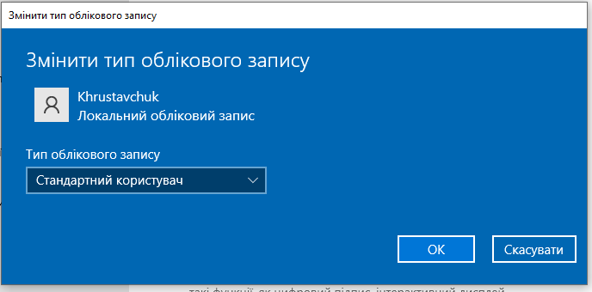

Рис. 2. Перевірка типу створеного облікового запису

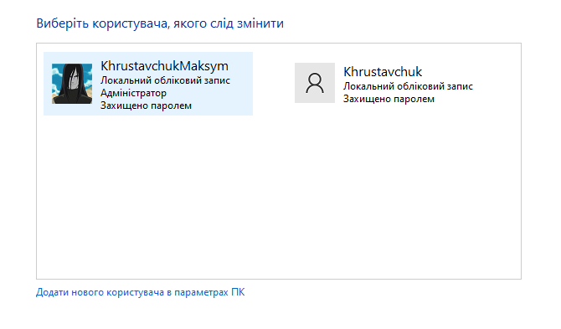

Рис. 3. Облікові записи користувачів

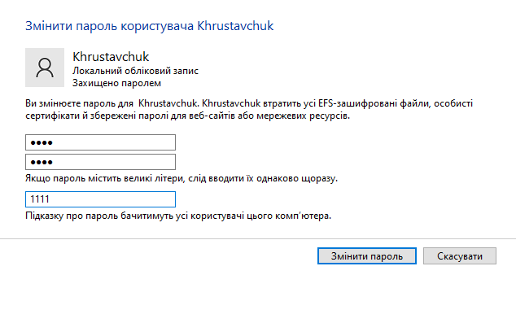

Рис. 4. Зміна паролю

1. **За допомогою оснастки *Local Users and Groups* створити користувача з початковим паролем і вимогою зміни при вході.**

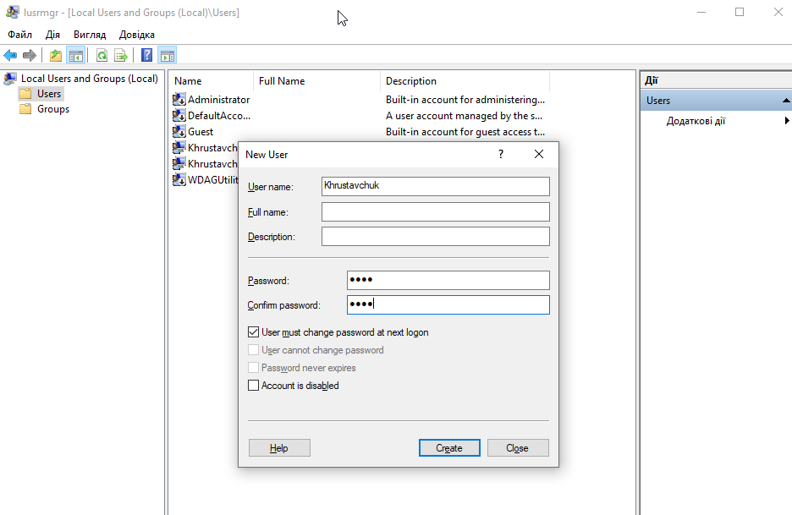

Рис. 5. Створений користувач за допомогою “Local Users and Groups”

1. **Додав користувача до наявної групи, створив нову групу та вніс до неї цього користувача.**

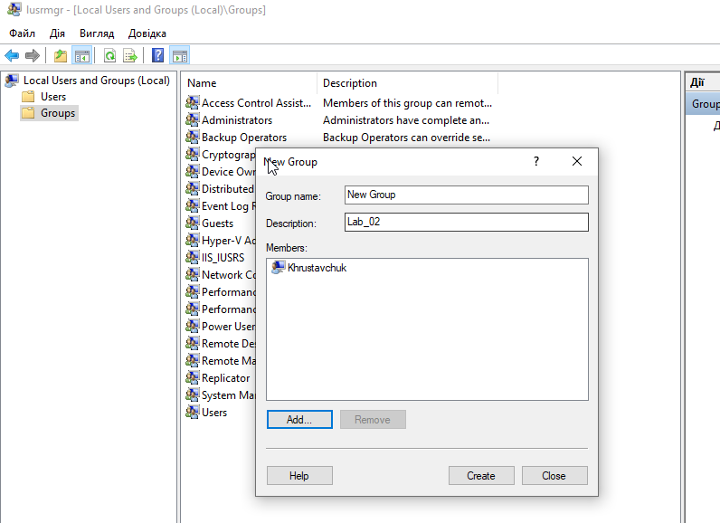

Рис. 6. Створення нової групи та додавання до неї користувача

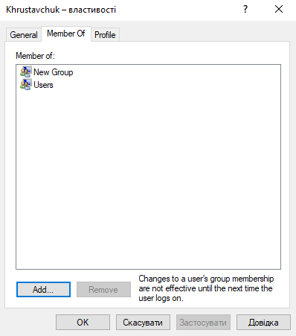

Рис. 7. Властивості користувача

1. **За допомогою *net user* створив користувача з терміном дії 1 місяць і доступом лише у робочий час, перевірив неможливість входу поза дозволеним періодом.**

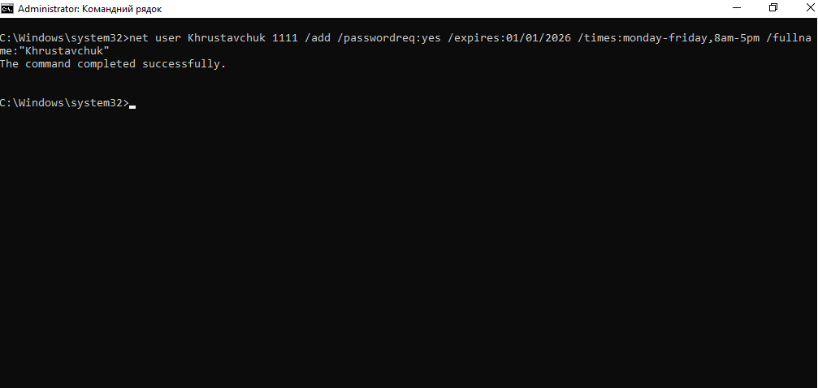

Рис. 8. Управління користувачами за допомогою командного рядка

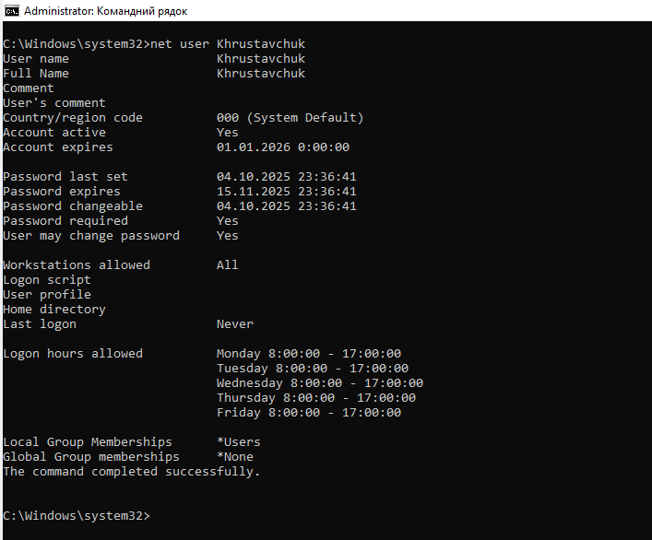  
Рис. 9. Вивід відомостей про обліковий запис за допомогою командного рядка

1. **Утилітою *net localgroup* створив нову групу, додати до неї користувача та переглянув відомості про групу.**

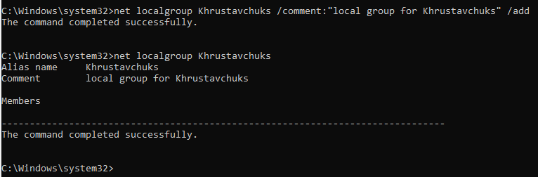

Рис. 10. Управління локальними групами за допомогою командного рядка

1. **Створив переміщуваний профіль користувача, скопіював профіль за замовчуванням і задав шлях профілю у властивостях облікового запису.**

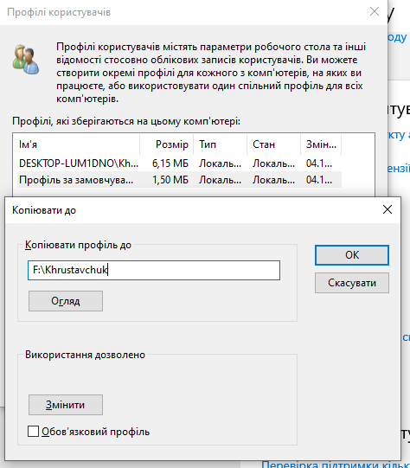

Рис. 11. Копіювання профілю користувача

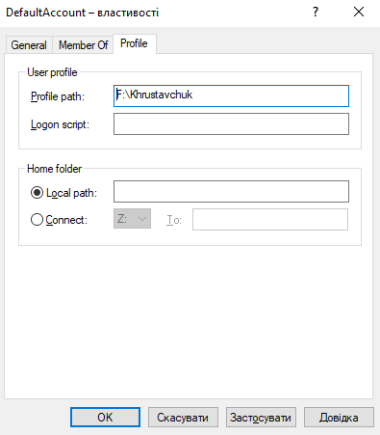

Рис. 12. Налаштування переміщуваного профілю користувача

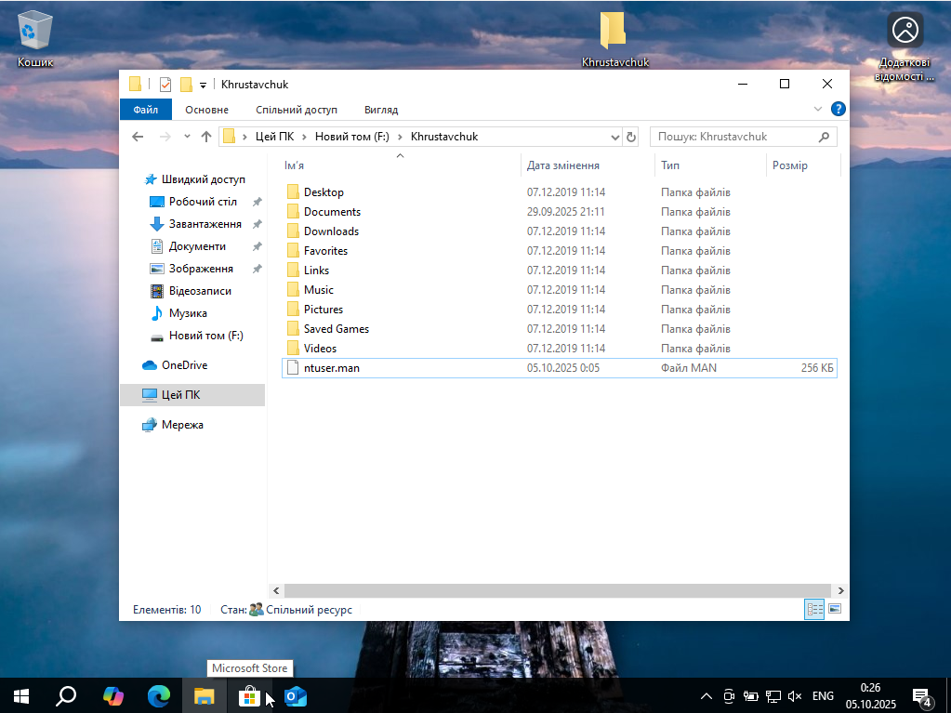

Рис. 13. Зробив користувача обов’язковим

**ВИСНОВКИ**

У ході виконання лабораторної роботи було вивчено способи керування користувачами та групами в ОС Windows 10. Створено облікові записи з різними рівнями доступу, змінено паролі й перевірено роботу системних обмежень. За допомогою оснасток MMC і командного рядка реалізовано керування групами, термінами дії облікових записів і часовими обмеженнями входу. Також створено переміщуваний профіль користувача та перевірено його роботу. Отримані навички дозволяють ефективно адмініструвати багатокористувацьке середовище Windows.